**Een bredere kijk op gezondheid, die meer oplevert**

Mensen zijn niet hun aandoening. Toch focussen we daar in de zorg doorgaans wel op. Alle aandacht gaat uit naar hun klachten en gezondheidsproblemen, en hoe we die kunnen oplossen. Positieve Gezondheid kiest een andere invalshoek. Het accent ligt niet op ziekte. Maar op mensen zelf, op hun veerkracht en op wat hun leven betekenisvol maakt.

**Wat is Positieve Gezondheid?**

Positieve Gezondheid is een bredere kijk op gezondheid, uitgewerkt in zes dimensies. Met die bredere benadering draag je bij aan het vermogen van mensen om met de fysieke, emotionele en sociale uitdagingen in het leven om te gaan. Én om zo veel mogelijk eigen regie te voeren.

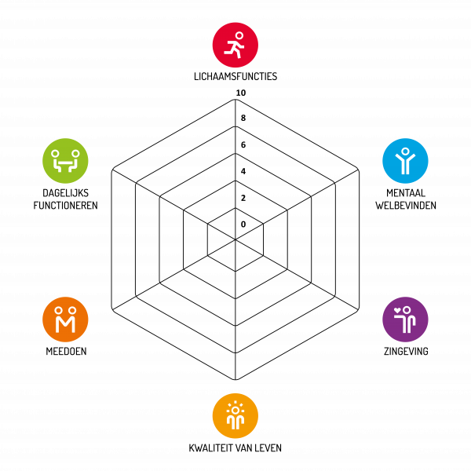

**Hoe werkt het**

1. Mensen die de vragenlijst invullen, kunnen met het spinnenweb in kaart brengen hoe zij hun gezondheid ervaren. Voel je je bijvoorbeeld gelukkig of juist eenzaam? Lukt het je om de dagelijkse dingen te doen, zoals het huishouden? Beleef je nog plezier aan je bezigheden?
2. Zorgverleners en patiënten kunnen met die uitkomsten een heel ander gesprek voeren. Wat is voor jou echt belangrijk? Wat zou jij willen veranderen?
3. Samen bedenken ze vervolgens wie (of wat) kan helpen om de situatie te verbeteren.